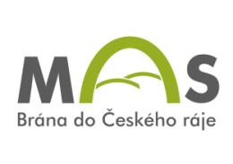
MAS Brána do Českého ráje, z.s.
Libuň 27, 507 15 Libuň, IČ: 270 45 757
masbcr@seznam.cz

Zápis z projednávání programových rámců
setkání konané dne 8.12.2015 na MěÚ v Lomnici nad Popelkou
Představení programových rámců
Ing. Nekvasilová: představila možnosti DT z IROP a OPZ:
Ing. Klacková: představila možnosti PRV
upozornila na materiály, které byly všem poslány e- mailem
Dále upozornila, že na na stránkách MAS jsou zveřejněny odpovědi jednotlivých ŘO k projektům, které přicházejí od různých MAS (dotazy shromažďuje NS MAS) – je to členěné dle tématů (vzdělání, hasiči, chodníky,…)
Diskuze
p. Kazda: hasiči Železnice splňují přílohu 2 i kategorii, určitě je zájem o nové vybavení technikou, zkusí pravděpodobně výzvu na přímo
p. Tomášek: hasiče máme vybavené, diskuze vedena nad technikou do lesů.
p. Klacková: dotaz na chráněnou dílnu v Nové Vsi n. P. a její provoz, pan Tomášek sdělil, že rozšířili provozovnu a slíbil zaslat kontakty.
Další diskuze se vedla zejména k podmínkám chodníků. Starostové vyslovili také názor, že projekty pro ně z IROP budou moc složité, vyhovoval jim systém v PRV v minulém období (dotace na památky, veřejná prostranství, sportoviště apod.).

zapsala: Klacková

